Министерство образования Республики Беларусь

Учреждение образования «Белорусский государственный университет   
информатики и радиоэлектроники»

Факультет: компьютерных систем и сетей

Кафедра: электронных вычислительных машин

Дисциплина: схемотехника

ПОЯСНИТЕЛЬНАЯ ЗАПИСКА

к курсовому проекту

на тему

Микропроцессорное устройство контроля параметров велосипеда

БГУИР КП 1-40 02 01 105 ПЗ

Студент: гр. 150501 Гиль Н. А.

Руководитель: Селезнев И. Л.

Минск 2023

**СОДЕРЖАНИЕ**

ВВЕДЕНИЕ 4

1 ОБЗОР ЛИТЕРАТУРЫ 5

1.1 Требования к проектируемому устройству 5

1.2 Микроконтроллеры 5

1.3 Сенсор температуры 7

1.4 Сенсоры скорости 8

1.5 Сенсоры GPS 9

1.6 Часы реального времени 10

1.7 Устройство воспроизведения звука 11

1.8 Устройство отображения информации 11

2 РАЗРАБОТКА СТРУКТУРЫ МИКРОПРОЦЕССОРНОГО УСТРОЙСТВА ПАРАМЕТРОВ ВЕЛОСИПЕДА 13

2.1 Компоненты проектируемого устройства 13

2.2 Описание взаимодействующих модулей 13

2.3 Структурная схема устройства 13

3 ОБОСНОВАНИЕ ВЫБОРА УЗЛОВ, ЭЛЕМЕНТОВ ФУНКЦИОНАЛЬНОЙ СХЕМЫ МИКРОПРОЦЕССОРНОГО УСТРОЙСТВА ПАРАМЕТРОВ ВЕЛОСИПЕДА 14

3.1 Обоснование выбора микроконтроллера 14

3.2 Обоснование выбора сенсора температуры 15

3.3 Обоснование выбора сенсора скорости 15

3.4 Обоснование выбора сенсора GPS 16

3.5 Обоснование выбора часов реального времени 16

3.6 Обоснование выбора устройства воспроизведения звука 17

3.7 Обоснование выбора устройства отображения информации 17

3.8 Источник питания 18

3.9 Разработка функциональной схемы 19

4 РАЗРАБОТКА ПРИНЦИПИАЛЬНОЙ ЭЛЕКТРИЧЕСКОЙ СХЕМЫ МИКРОПРОЦЕССОРНОГО УСТРОЙСТВА ПАРАМЕТРОВ ВЕЛОСИПЕДА 20

4.1 Расчет нагрузки светодиодов 20

4.2 Описание подключения модулей проектируемого устройства 20

5 РАЗРАБОТКА ПРОГРАММНОГО ОБЕСПЕЧЕНИЯ 22

5.1 Требования к программе 22

5.2 Схема программы 22

5.3 Программа 23

5.4 Описание исходного кода программы 24

ЗАКЛЮЧЕНИЕ 26

ЛИТЕРАТУРА 27

ПРИЛОЖЕНИЕ A 29

ПРИЛОЖЕНИЕ Б 30

ПРИЛОЖЕНИЕ В 31

ПРИЛОЖЕНИЕ Г 32

ПРИЛОЖЕНИЕ Д 33

ПРИЛОЖЕНИЕ Е 34

ПРИЛОЖЕНИЕ Ж 35

# ВВЕДЕНИЕ

Велосипеды популярны по нескольким причинам: удобное и экологически чистое средство передвижения, помогают поддерживать здоровье и физическую форму, велосипеды доступны по цене и не требуют больших затрат на техническое обслуживание. Кроме того, велосипеды могут использоваться как для повседневных поездок, так и для активного отдыха и туризма.

В связи с этим целью проекта является создание устройства, которое бы контролировало параметры велосипеда и обеспечивало комфорт и безопасность использования данного транспортного средства. Для достижения цели устройство должно выполнять следующие задачи:

– измерять скорость движения и сигнализировать о превышении;

– измерять температуру воздуха;

– определять направление движения;

– определять текущее время и время поездки;

– предоставлять пользователю всю информацию в понятном для него виде;

– иметь органы управления.

Для успешного выполнения перечисленных задач в устройстве должны присутствовать следующие модули:

– модуль измерения скорости;

– модуль оповещения;

– модуль измерения температуры;

– модуль определения местоположения;

– модуль часов реального времени;

– модуль отображения информации;

– модуль управления.

# 1 ОБЗОР ЛИТЕРАТУРЫ

## **1.1 Требования к проектируемому устройству**

Микропроцессорное устройство контроля параметров велосипеда должно определять температуру воздуха, текущее время и время поездки, направление движения и скорость, а также сигнализировать о превышении скоростного режима. Для выполнения поставленных задач требуются:

1. Микроконтроллер;

2. Сенсор температуры;

3. Сенсор скорости;

4. Сенсор GPS;

5. Часы реального времени;

6. Устройство воспроизведения звука;

7. Устройство отображения информации.

## **1.2 Микроконтроллеры**

Микроконтроллеры используются для выполнения задач, связанных с сбором, обработкой и передачей данных, управлением механизмами и электронными устройствами, а также для реализации различных функций, например, контроля температуры, освещения, скорости вращения колеса и других. Они являются незаменимыми элементами в современной электронике и широко используются во многих отраслях промышленности и быта.

На рынке существует большое количество различных микроконтроллеров. Для рассмотрения был выбран ATmega328 и наиболее популярные аналоги других производителей – MK20DX256 и ESP8266.

ATmega328 – это один из наиболее популярных микроконтроллеров из семейства AVR, который обладает высокой производительностью и низким энергопотреблением. Он является 8-битным микроконтроллером с 32 килобайтами встроенной флэш-памяти для хранения программ и 2 килобайтами оперативной памяти. ATmega328 имеет 23 программно-настраиваемых входа/выхода, которые можно использовать для подключения различных периферийных устройств. Кроме того, он имеет встроенные модули USART, SPI и I2C, что обеспечивает возможность подключения к различным интерфейсам связи.

MK20DX256VLK10 – это микроконтроллер из семейства Kinetis K20, разработанный компанией NXP Semiconductors. Он является 32-битным микроконтроллером с ядром ARM Cortex-M4, который обеспечивает высокую производительность и эффективное управление энергопотреблением. MK20DX256VLK10 имеет 256 килобайт встроенной флэш-памяти для хранения программ и 64 килобайт оперативной памяти. Он также имеет 85 программно-настраиваемых входов/выходов, которые можно использовать для подключения различных периферийных устройств.

MK20DX256VLK10 также имеет встроенные модули USB, Ethernet, CAN и UART, что обеспечивает возможность подключения к различным интерфейсам связи. Кроме того, он имеет встроенный аналого-цифровой преобразователь, который позволяет измерять аналоговые сигналы с разрешением до 16 бит.

ESP8266 – это микроконтроллер, который объединяет в себе процессор, Wi-Fi модуль и память. Он был разработан компанией Espressif Systems и стал очень популярным благодаря своей низкой стоимости, малому размеру и возможности подключения к Интернету. ESP8266 имеет множество различных моделей, которые отличаются по количеству входов/выходов, объему памяти и другим параметрам. Наиболее распространенной является модель ESP8266-12E, которая имеет 11 GPIO входов/выходов, 4 МБ флэш-памяти и поддерживает Wi-Fi 802.11. С помощью ESP8266 можно создавать различные устройства, например, умный дом, систему мониторинга и управления, датчики и другие.

Ниже приведена таблица 1.1 с параметрами микроконтроллеров. Для составления таблицы использовались источники [1, 2, 3].

Таблица 1.1 – Параметры микроконтроллеров

|  |  |  |  |
| --- | --- | --- | --- |
| Параметр | ATmega328 | MK20DX256 | ESP8266 |
| Архитектура | AVR | ARM Cortex-M4 | RISC |
| Количество регистров общего назначения | 32 | 16 | 16 |
| Тактовая частота | 16 МГц | 24 МГц | 24 МГц |
| Разрядность | 8 битов | 32 бита | 32 бита |
| Flash-память | 32 КБ | 256 КБ | 4 МБ |
| SRAM-память | 2 КБ | 64 КБ | 80 КБ |
| EEPROM-память | 1 КБ | 2 КБ | - |
| Количество циклов перезаписи Flash-памяти | 10 тысяч | 10 тысяч | 10 тысяч |
| Количество циклов перезаписи EEPROM -памяти | 100 тысяч | 100 тысяч | - |
| Таймер/счетчик 8 битный | 2 | - | - |
| Таймер/счетчик 16 битный | 1 | 1 | 1 |
| Счетчик реального времени | 1 | 1 | 1 |
| Количество каналов ШИМ | 6 | 8 | 4 |
| Количество АЦП | 8 | 2 | 1 |

Продолжение таблицы 1.1

|  |  |  |  |
| --- | --- | --- | --- |
| Разрядность АЦП | 10 | 16 | 6 |
| Количество ЦАП | - | 1 | - |
| Разрядность ЦАП | - | 12 | - |
| Поддержка USART | Да | Да | Да |
| Поддержка SPI | Да | Да | Да |
| Поддержка I2C | Да | Да | Да |
| Поддержка Wi-Fi 802.11 | Нет | Нет | Да |
| Входное напряжение | 1,8-5,5 В | 1,71-3,6 В | 2,5-3,6 В |
| Максимальный потребляемый ток | 200 мА | 100 мА | 80 мА |
| Рабочий диапазон температур | -40 °C 105 °C | -40 °C 105 °C | -40 °C 125 °C |

## **1.3 Сенсор температуры**

Устройство должно определять температуру, для этого необходимо оснастить его сенсором температуры. Для рассмотрения возьмем следующие сенсоры AHT21, HM2500 и ОВЕН ПВТ100.

AHT21 – является новым поколением датчиков температуры, устанавливает новый стандарт с точки зрения размера и производительности. Датчик выдает калиброванные цифровые сигналы в стандарте I2C. AHT21 оснащен недавно разработанным специализированным чипом ASIC. И его характеристики были значительно улучшены или даже превысили уровень надежности датчиков предыдущего поколения. Каждый датчик калибруется и тестируется, а номер партии продукта напечатан на поверхности продукта. Благодаря усовершенствованиям и миниатюризации датчика он становится более экономичным, и в конечном итоге все устройства получат преимущества от новейших энергосберегающих режимов работы.

HTM2500 представляет собой специальный преобразователь температуры, предназначенный для OEM-приложений, где необходимы надежные и точные измерения.

ОВЕН ПВТ100 состоит из электронного блока и измерительного зонда. Электронный блок прибора выполнен в пластмассовом влагозащищенном корпусе. Зонд состоит из защитного цилиндрического корпуса и чувствительного элемента (высокостабильного однокристального цифрового сенсора температуры). В зависимости от исполнения прибора зонд крепится к электронному блоку напрямую или с помощью удлинительного кабеля.

Прибор масштабирует измеренные значения влажности и температуры, преобразовывает их в унифицированный аналоговый сигнал 4 – 20 мА и передает по интерфейсу RS-485.

Для рассмотрения параметров сенсоров температуры представлена таблица 1.2. При составлении таблицы данные были взяты из источников [4, 5, 6].

Таблица 1.2 – Параметры сенсоров температуры

|  |  |  |  |
| --- | --- | --- | --- |
| Параметр | AHT21 | HM2500 | ОВЕН ПВТ100 |
| Тип интерфейса | I²C | I²C | RS-485 |
| Входное напряжение | 3,3-5 В | 2-5,5 В | 24В |
| Максимальный потребляемый ток | 1,5 мА | 2,1 мА | 20 мА |
| Диапазон измерения температуры | -40 °C 85 °C | -40 °C 85 °C ° | -40 °C 80 °C ° |
| Точность измерения температуры | ± 0,3 °C | ± 0,3 °C | ± 0,5 °C |
| Размеры | 3 мм × 3 мм | 3 мм × 3 мм | 102 мм × 80 мм |

## **1.4 Сенсоры скорости**

Устройство должно предоставлять пользователю текущую скорость движения. Для ее измерения нужен сенсор скорости. Для рассмотрения возьмем сенсоры HC-020K, KY-021, TCRT5000L.

HC-020K – это инфракрасный сенсор скорости, который может использоваться для измерения скорости вращения объекта. Он состоит из инфракрасного передатчика и приемника, которые располагаются на противоположных сторонах вращающегося объекта. Когда объект вращается, передатчик посылает инфракрасный сигнал на приемник, который затем обрабатывается микроконтроллером для определения скорости вращения объекта.

KY-021 – модуль на основе геркона, является датчиком магнитного поля. При попадании в магнитное поле геркона, расположенного в стеклянной колбе, замыкает цепь. Таким образом, зная время прохождения 1 оборота колеса и расстояние, пройденное точкой на колесе за оборот, можно рассчитать скорость движения.

TCRT5000L – это оптический датчик, который может использоваться для измерения скорости движущихся объектов. Он состоит из инфракрасного излучателя и фототранзистора, которые расположены напротив друг друга. При прохождении объекта между ними, световой поток прерывается, что приводит к изменению выходного сигнала датчика.

Параметры сенсоров скорости представлены в таблице 1.3. При составлении таблицы использовались источники [7, 8, 9].

Таблица 1.3 – Параметры сенсоров скорости

|  |  |  |  |
| --- | --- | --- | --- |
| Параметр | HC-020K | KY-021 | TCRT5000L |
| Входное напряжение | 4,5-5 В | 3,3-5 В | 5 В |
| Максимальный потребляемый ток | 20 мА | 0,5 мА | 25 мА |
| Частота измерений | 100 КГц | 1 Гц | 38 КГц |
| Тип интерфейса | цифровой | цифровой | цифровой |
| Рабочая температура | 0 °C 85 °C | -40 °C 90 °C | -25 °C 85 °C |
| Технология | инфракрасный | геркон | оптический |
| Размеры | 4 мм × 4 мм | 28 мм × 23 мм | 10.2 мм × 5.8 мм |

## **1.5 Сенсоры GPS**

Так как одной из задач является определение направления движения, то для этой задачи необходим сенсор GPS. Сенсоры GPS очень популярны, в следствии на рынке присутствует много аналогов. Для рассмотрения взяты GY-NEO6MV2, Beitian BN-220 и VK2828U7G5LF.

GY-NEO6MV2 – это модуль GPS приемника, основанный на NEO-6M чипсете. Он позволяет получать данные о географическом положении, скорости, времени и других параметрах с использованием сигнала GPS. Модуль NEO6MV2 оснащен компактной антенной и интерфейсами для подключения к микроконтроллерам или другим электронным устройствам. Он широко используется в проектах, связанных с геолокацией, навигацией, картографией и системами отслеживания.

Beitian BN-220 – это GPS-модуль с высокой точностью и быстрой скоростью обновления, который может использоваться для навигации и отслеживания движения объектов. Он имеет компактный размер и легко устанавливается на объект.

VK2828U7G5LF – это компактный модуль GPS/GLONASS приемника, предоставляющий информацию о географическом положении и времени на основе сигналов GPS и ГЛОНАСС. Модуль VK2828U7G5LF обладает высокой чувствительностью приема, быстрым временем первого фиксирования и низким энергопотреблением. Он имеет компактный размер и интерфейсы для подключения к другим устройствам, что делает его удобным для встроенных систем, автомобильной навигации, дронов и других проектов, требующих надежного определения местоположения

Параметры сенсоров GPS представлены в таблице 1.4. Для заполнения таблицы использовались источники [10, 11, 12].

Таблица 1.4 – Параметры GPS сенсоров

|  |  |  |  |
| --- | --- | --- | --- |
| Параметр | NEO6MV2 | Beitian BN-220 | VK2828U7G5LF |
| Входное напряжение | 3-5 В | 3-5,5 В | 3-5 В |
| Максимальный потребляемый ток | 45 мА | 50 мА | 35 мА |
| Максимальная частота обновления | 5 Гц | 18 Гц | 10 Гц |
| Рабочая температура | -20 °C 85 °C | -40 °C 85 °C | -40 °C 85 °C |
| Точность позиционирования | До 2,5 метров | До 2,5 метров | До 1,5 метра |
| Тип интерфейса | UART | UART | UART |
| Светодиодный индикатор сигнала | Есть | Есть | Есть |
| EEPROM | Есть | Отсутствует | Отсутствует |
| Размеры | 12 мм × 12 мм | 22 мм × 20 мм | 25 мм × 25 мм |

## **1.6 Часы реального времени**

Для определения текущего времени и времени поездки необходимы часы реального времени. Наиболее распространёнными моделями часов реального времени являются DS1302, DS1307, DS3231. Их параметры представлены в таблице 1.5. Для составления таблицы использовался источник [13].

Часы реального времени – это устройство, которое отображает текущее время в соответствии с глобальным стандартом времени. Они используются во многих приборах и системах, таких как компьютеры, автомобили, телефоны и другие устройства, которые требуют точной синхронизации времени.

Таблица 1.5 – Параметры часов реального времени

|  |  |  |  |
| --- | --- | --- | --- |
| Параметр | DS1302 | DS1307 | DS3231 |
| Рабочее напряжение | 2-5 В | 5 В | 3,3-5 В |
| Максимальный потребляемый ток | 300 мА | 1,5 мА | 0,3 мА |
| Количество выводов | 5 | 4 | 4 |

Продолжение таблицы 1.5

|  |  |  |  |
| --- | --- | --- | --- |
| Максимальная частота | 32768 КГц | 100 КГц | 32768 КГц |
| Память | 32 байта | 56 байт | 4000 байт |
| Точность | 5 сек/сутки | 2,5 сек/сутки | 2-3,5 сек/сутки |
| Часовые режимы | 12, 24 | 12, 24 | 12, 24 |
| Поддерживаемые интерфейсы | I2C, SPI | I2C | I2C |

## **1.7 Устройство воспроизведения звука**

В качестве устройства воспроизведения, оповещающего о превышении скорости, удобно использовать пьезодинамик. Для сравнения были выбраны активный и пассивный пьезодинамики. В таблице 1.6 приведены сравнительные характеристики данных моделей датчиков. Информация взята из источников [14] и [15].

Пассивный пьезодинамик – это динамик, который не имеет встроенного усилителя. Он требует подключения к внешнему усилителю для работы.

Активный пьезодинамик – это динамик, который имеет встроенный усилитель. Он может быть подключен непосредственно к источнику звука, такому как компьютер или мобильный телефон, без необходимости использования внешнего усилителя.

Таблица 1.6 – Параметры пьезодинамиков

|  |  |  |
| --- | --- | --- |
| Параметр | Активный пьезодинамик | Пассивный пьезодинамик |
| Максимальный потребляемый ток | 30 мА | 20 мА |
| Напряжение питания | 3.3 – 5 В | 3 – 12 В |
| Рабочая температура | -20 70 ºС | -20 70 ºС |
| Частота излучения | 2,5 кГц | 2 кГц |
| Тип интерфейса | цифровой | цифровой |

## **1.8 Устройство отображения информации**

Для отображения информации для пользователя можно использовать жидкокристаллический или светодиодный дисплеи. Наиболее распространёнными моделями дисплея являются LCD1602, LCD2004 и TM1637. Их параметры представлены в таблице 1.7. В качестве исходных данных использовались источники [16, 17, 18].

LCD1602 – это модуль жидкокристаллического дисплея, который состоит из 2 строк по 16 символов в каждой. Он обеспечивает возможность отображения текстовой информации с помощью жидких кристаллов и подсветки заднего фона. Используется для вывода текстовых сообщений и данных в малых электронных устройствах, таких как адаптеры интернета вещей, микроконтроллерные системы и прочее.

LCD2004 – это модуль жидкокристаллического дисплея с расширенными характеристиками. Он состоит из 4 строк по 20 символов в каждой, что позволяет отобразить большее количество информации. Благодаря своим возможностям по отображению текста, символов и графики, LCD2004 широко используется в проектах, требующих более объемного вывода данных, например, в промышленном оборудовании, системах мониторинга и встроенных системах.

TM1637 – это драйвер светодиодных индикаторов семисегментного отображения. Он используется для управления семисегментными индикаторами, такими как часы, термометры, вольтметры и другие устройства, где требуется отображение чисел и символов.

Драйвер TM1637 имеет встроенный контроллер, который позволяет управлять отображением на индикаторе. Он может отображать числа, буквы и символы, а также имеет возможность настройки яркости светодиодов.

Таблица 1.7 – Параметры жидкокристаллических и светодиодных дисплеев

|  |  |  |  |
| --- | --- | --- | --- |
| Параметр | LCD2004 | LCD1602 | TM1637 |
| Входное напряжение | 3-13 В | 5 В | 3,3-5,5 В |
| Максимальный потребляемый ток | 180 мА | 150 мА | 80 мА |
| Рабочая температура | 0 50 ºС | 0 60 ºС | -40 80 ºС |
| Количество выводов | 4 | 4 | 4 |
| Количество символов для отображения | 80 | 32 | 4 |
| Количество градаций яркости | 1 | 1 | 8 |
| Тип интерфейса | I2C | I2C | I2C |

# 2 РАЗРАБОТКА СТРУКТУРЫ МИКРОПРОЦЕССОРНОГО УСТРОЙСТВА ПАРАМЕТРОВ ВЕЛОСИПЕДА

## **2.1 Компоненты проектируемого устройства**

Компоненты проектируемого устройства выбираются исходя из задач, определенных в требованиях к проектируемому устройству (пункт 1.1). Проанализировав поставленные задачи, были определены следующие компоненты устройства:

– микроконтроллер (ключевой компонент всей схемы, выдает управляющие сигналы остальным компонентам устройства и выполняет обработку поступающей информации);

– блок питания (источник питания схемы);

– модуль управления (ИК модуль для управления устройством);

– сенсор скорости (определяет скорость движения);

– сенсор температуры (считывает информацию о температуры воздуха);

– сенсор GPS (определяет направление движения);

– часы реального времени (определяют текущее время);

– модуль индикации (светодиоды);

– модуль отображения информации (LCD-дисплей, на котором выводится необходимая информация в удобном для пользователя виде);

– оповещающее устройство (пьезодинамик, оповещающий о превышении скоростного режима).

## **2.2 Описание взаимодействующих модулей**

При включении устройства, модуль индикации подает световой сигнал, чтобы передать пользователю информацию, о том, что оно находится в рабочем состоянии.

Далее устройство входит в состояние последовательного считывания информации со всех сенсоров, затем считанные данные передаются на контроллер, который их анализирует. Контроллер сравнивает допустимые и полученные значения с сенсоров и, при выходе за пределы допустимых значений срабатывает исполнительное устройство (светодиод и пьезодинамик). Через модуль управления пользователь может установить параметры контроля скорости или вовсе отключить контроль скорости.

Контроллер передает полученную информацию на модуль отображения информации, который, в свою очередь, предоставляет её в удобном для пользователя виде.

Блок питания необходим для питания всех элементов устройства.

## **2.3 Структурная схема устройства**

Структурная схема устройства представлена в приложении А.

# 3 ОБОСНОВАНИЕ ВЫБОРА УЗЛОВ, ЭЛЕМЕНТОВ ФУНКЦИОНАЛЬНОЙ СХЕМЫ МИКРОПРОЦЕССОРНОГО УСТРОЙСТВА ПАРАМЕТРОВ ВЕЛОСИПЕДА

## **3.1 Обоснование выбора микроконтроллера**

Основой проектируемого устройства является микроконтроллер, поэтому важной задачей является выбор совместимого с периферией, а также достаточного по вычислительной мощности микроконтроллера.

В пункте 1.2 были рассмотрены микроконтроллер ATmega328 и наиболее популярные аналоги других производителей – MK20DX256 и ESP8266.

Микроконтроллер ATmega328 является одним из самых распространенных и популярных микроконтроллеров для проектов Arduino. Он имеет достаточно высокую производительность, низкое энергопотребление и доступную цену. Кроме того, он имеет достаточное количество входов/выходов для подключения различных устройств и сенсоров, а также поддерживает различные интерфейсы связи, такие как UART, SPI и I2C. Все это делает ATmega328 идеальным выбором для проектируемого устройства.

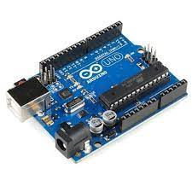

Рисунок 3.1 – Изображение платы Arduino Uno

При выборе платы важным аспектом являлось наличие на рынке совместимой периферии, а также обильное наличие библиотек, которые облегчают работу с периферией. Не мало важным фактором играет цена платы. Таким образом была выбрана плата Arduino Uno. Изображение платы представлено на рисунке 3.1, а параметры данной платы представлены в таблице 3.1 (использовался источник [19]).

Таблица 3.1 – Параметры платы Arduino UNO

|  |  |
| --- | --- |
| Параметр | Arduino Uno |
| Микроконтроллер | ATmega328 |
| Входное напряжение | 7-12 В |

Продолжение таблицы 3.1

|  |  |
| --- | --- |
| Максимальный ток потребления | 410 мА |
| Цифровые входы | 14 |
| Аналоговые входы | 6 |
| ШИМ | 6 |
| Постоянный ток через вход/выход | 40 мА |
| Флеш-память | 32 КБ (ATmega328) |
| ОЗУ | 2 КБ (ATmega328) |
| EEPROM | 1 КБ (ATmega328) |
| Тактовая частота | 16 МГц |
| Поддерживаемые интерфейсы | SPI, I2C, UART, USB |

## **3.2 Обоснование выбора сенсора температуры**

Для выбора сенсора температуры воспользуемся пунктом 1.3. Для рассмотрения были представлены сенсоры AHT21, HM2500 и ОВЕН ПВТ100. Исходя из таблицы 1.2 с параметрами сенсоров можно сделать вывод, что сенсор AHT21 имеет лучшие характеристики. Также стоит добавить, что AHT21 популярен и доступен на рынке, следовательно, выбор пал именно на него. Изображение AHT21 представлено на рисунке 3.2.

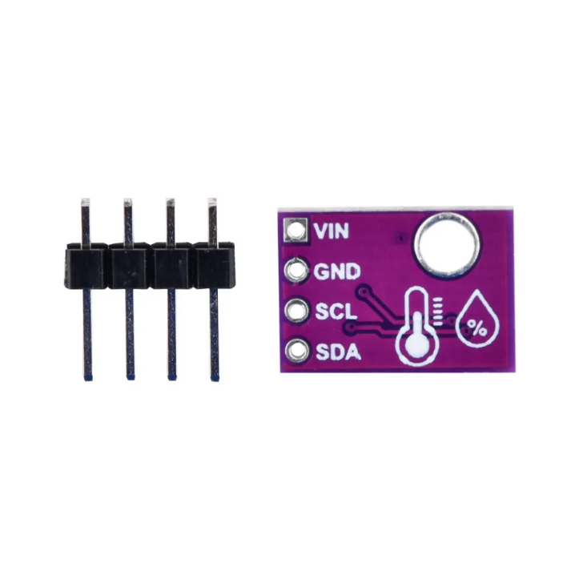

Рисунок 3.2 – Изображение сенсора ATH21

## **3.3 Обоснование выбора сенсора скорости**

Так как устройство должно предоставлять пользователю текущую скорость движения велосипеда, нужен сенсор скорости. Для выбора сенсора скорости обратимся к пункту 1.4. На рассмотрение были взяты сенсоры HC-020K, KY-021, TCRT5000L, их параметры представлены в таблице 1.3.

Сенсор KY-021 отстает по частоте измерений, но выигрывает по температурному диапазону и потребляемому току. Но для выбора сенсора стоит отметить и конструктивные особенности велосипеда. Наиболее удобным в использовании будет сенсор KY-021 на основе геркона. Также сенсор KY-021 является популярным на рынке по доступным ценам. В результате именно сенсор KY-021 был выбран для проектируемого устройства. Изображение KY-021 представлено на рисунке 3.3.

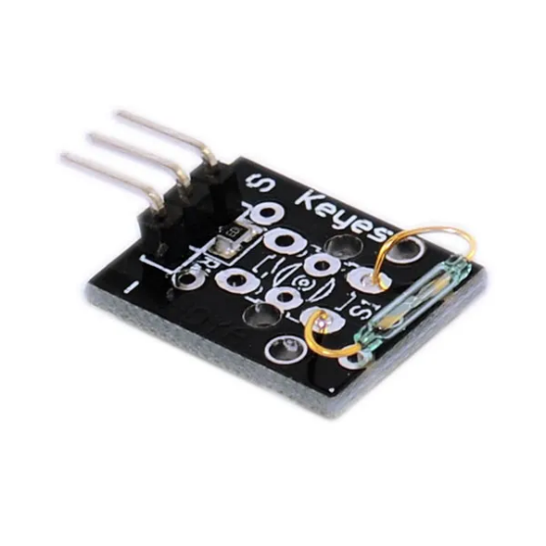

Рисунок 3.3 – Изображение сенсора KY-021

## **3.4 Обоснование выбора сенсора GPS**

В качестве сенсора GPS была выбрана модель NEO6MV2. Рассмотрение данного сенсора и его аналогов находится в пункте 1.5, а их параметры в таблице 1.4.

NEO6MV2 имеет схожие параметры с аналогами, однако более популярен на рынке и имеет меньшую стоимость. Сенсор NEO6MV2 входит в состав модуля GPS приемника GY-NEO6MV2.

Модуль GY-NEO6MV2 на основе микросхемы NEO-6M оснащен активной керамической антенной. Для индикации сигнала на модуле GY-NEO6MV2 предусмотрен светодиод. После подачи питания, GPS модуль подает на выход текущие координаты с частотой 5 Гц. Выбранный модуль имеет малые размеры по сравнению с аналогами, что также сказывается на результате выбора. Изображение модуля представлено на рисунке 3.4.

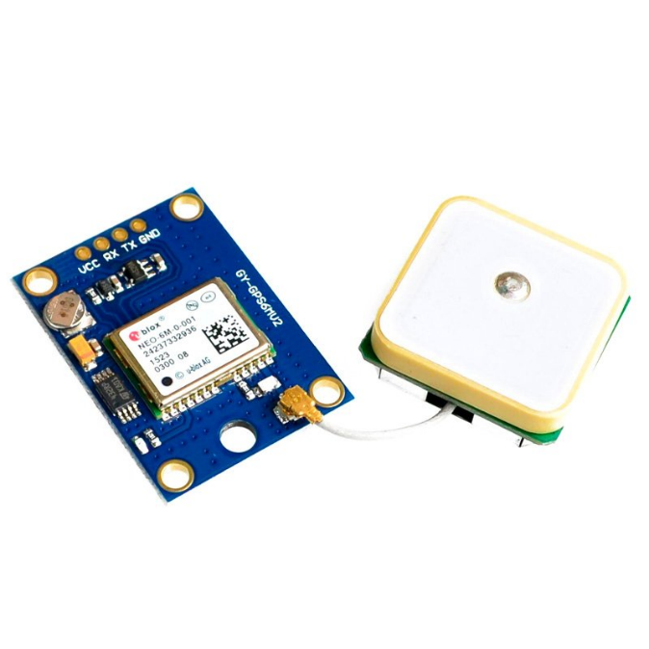

Рисунок 3.4 – Изображение модуля GPS GY-NEO6MV2

## **3.5 Обоснование выбора часов реального времени**

В пункте 1.6 были рассмотрены аналоги модулей часов реального времени DS1302, DS1307, DS3231, их параметры представлены в таблице 1.5.

Часы реального времени DS1302 имеет схожие параметры со своими аналогами, кроме того, что уступает в потребляемом токе. Однако данные часы реального времени являются низкими по цене и доступны на рынке. Модуль часов реального времени DS1302 также имеет простой способ подключения к плате Arduino Uno (3 цифровых выхода). Также явным преимуществом будет, что DS1302 имеет двойное питание – основное (от платы Arduino Uno) и запасное от батареи. Исходя из вышеперечисленных факторов, выбор пал на DS1302, их изображение представлено на рисунке 3.5.

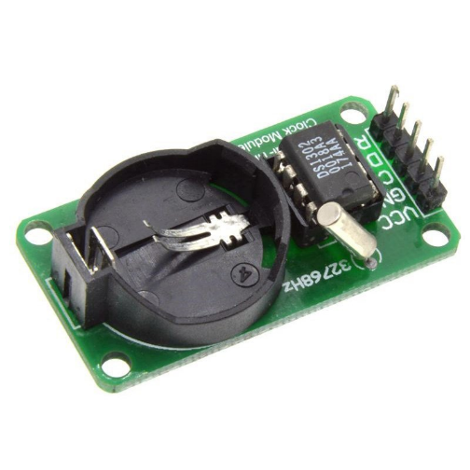

Рисунок 3.5 – Изображение часов реального времени DS1302

## **3.6 Обоснование выбора устройства воспроизведения звука**

В пункте 1.7 представлено описание активного и пассивного пьезодинамиков, а их параметры представлены в таблице 1.6.

В качестве устройства воспроизведения звук был выбран активный пьезодинамик YL-44. Изображение пьезодинамика YL-44 представлено на рисунке 3.6.

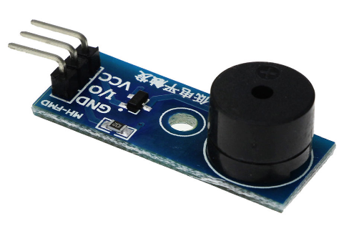

Рисунок 3.6 – Изображение пьезодинамика YL-44

Пассивный пьезодинамик не имеет встроенного усилителя. Он требует подключения к внешнему усилителю для работы. Активный пьезодинамик уже имеет встроенный усилитель. Он может быть подключен непосредственно к источнику звука без необходимости использования внешнего усилителя. Активные пьезодинамики обычно более дорогие и тяжелее, чем пассивные, но они более удобны в использовании и могут предложить более высокое качество звука.

## **3.7 Обоснование выбора устройства отображения информации**

В пункте 1.7 были представлены аналоги устройств отображения информации, а также в таблице 1.7 описаны их параметры.

В ходе изучения параметров, было принято решение использовать жидкокристаллический дисплей LCD2004 для проектируемого устройства (изображение LCD2004 представлено на рисунке 3.7).

Преимущества LCD2004:

– низкая цена;

– четкое отображение символов;

– высокая работоспособность при любых рабочих температурах;

– высокая и регулируемая контрастность.

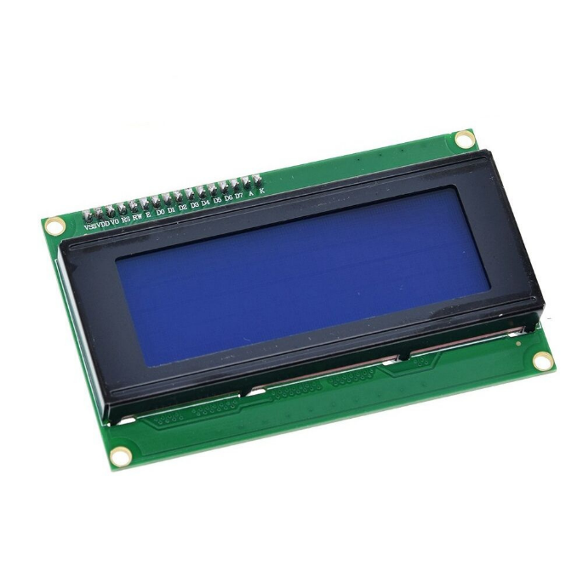

Рисунок 3.7 – Изображение жидкокристаллического дисплея LCD2004

## **3.8 Источник питания**

У проектируемого устройства будет общий источник питания. Для расчёта необходимой мощности источника требуется провести анализ по отдельным модулям схемы.

Электрические характеристики каждого модуля проектируемого устройства представлены в таблице 3.1.

Таблица 3.1 – Электрические характеристики

|  |  |  |  |
| --- | --- | --- | --- |
| Модуль |  |  |  |
| Плата Arduino UNO | 7,2 В | 0,41 А | 2,952 Вт |
| Сенсор AHT21 | 5 В | 0,0015 А | 0,0075 Вт |
| Сенсор KY-021 | 5 В | 0,0005 А | 0,0025 Вт |
| Сенсор NEO-6M | 5 В | 0,045 А | 0,225 Вт |
| Часы реального времени DS1302 | 5 В | 0,3 А | 1,5 Вт |
| Активный пьезодинамик | 5 В | 0,03 А | 0,15 Вт |
| Дисплей LCD2004 | 5 В | 0,18 А | 0,9 Вт |
| Светодиоды (2 штуки) | 5 В | 0,04 А | 0,2 Вт |

Продолжение таблицы 3.1

|  |  |
| --- | --- |
| Суммарная мощность | 6,087 мВт |

В качестве выходного напряжения источника питания выбирается напряжение 7,2 В.

Полученная мощность . После получения мощности потребления следует взять запас по мощности источника питания приблизительно 20%. Таким образом мощность источника питания должна быть равной .

Теперь нужно посчитать максимальный ток источника питания по формуле (3.1).

(3.1)

Далее делаем запас по току на 20%, тогда .

## **3.9 Разработка функциональной схемы**

На основании выбранных платы, сенсоров, часов реального времени и устройства отображения информации можно спроектировать функциональную схему устройства. Функциональная схема проектируемого устройства приведена в приложении Б.

# 4 РАЗРАБОТКА ПРИНЦИПИАЛЬНОЙ ЭЛЕКТРИЧЕСКОЙ СХЕМЫ МИКРОПРОЦЕССОРНОГО УСТРОЙСТВА ПАРАМЕТРОВ ВЕЛОСИПЕДА

## **4.1 Расчет нагрузки светодиодов**

Для индикации работы проектируемого устройства используются 2 светодиода. Так как общее питание будет составлять 5 В, а на светодиоде падает напряжение 2 В, чтобы светодиод не перегорел, необходимо рассчитать сопротивление резистора, подключаемого последовательно к светодиоду.

Формула для расчета сопротивления резистора

(4.1)

Напряжение питания , а падение напряжения на диоде . Также известно, что прямой ток диода .

Проведя расчет по формуле 4.1, сопротивление резистора получилось 150 Ом. Так как не нашлось резисторов такого сопротивления, следует использовать резисторы с большим номиналом. Для проектируемого устройства будут использоваться резисторы сопротивлением 160 Ом.

## **4.2 Описание подключения модулей проектируемого устройства**

В пункте 3.1 была выбрана плата Arduino Uno, в таблице 3.1 представлены параметры этой платы. Все выбранные модули в пунктах 3.2-3.7 будут подключаться к выбранной плате Arduino Uno.

К цифровым входам D0 (RX) и D1 (TX) подключается модуль GPS GY-NEO6MV2 с которого считываются координаты.

К цифровому входу D2 подключается ИК приемник HX1838 для управления устройством.

К цифровому входу D3 подключается сенсор скорости KY-021 на основе геркона для измерения скорости движения.

К цифровому выходу D4 подключается пьезодинамик YL-44 для оповещения превышения скорости.

К цифровым входам D8 (SCLK), D10 (CE) и D12 (IO) подключаются часы реального времени DS1302 для получения текущего времени.

К цифровым выходам D11 и D13 через резисторы сопротивлением 160 Ом подключаются светодиоды для индикации работы устройства.

Ко входам SDA и SCL подключается сенсор температуры ATH21 для измерения температуры окружающей среды.

К аналоговым входам A4 (SDA) и A5 (SCL) подключается жидкокристаллический дисплей LCD2004 для отображения информации.

Питание 7.2 В подается на вход Power Jack платы Arduino Uno. Для остальных модулей подается питание 5 В. Такое напряжение получается благодаря линейному стабилизатору ASM1117, который на выходе стабилизирует напряжение 5 В.

Для обозначения контактов на принципиальной схеме платы Arduino Uno составлена таблица 4.1.

Таблица 4.1 – Соответствие контактов платы обозначениям на схеме

|  |  |  |
| --- | --- | --- |
| Обозначение контакта на плате Arduino Uno | Номер разъема | Обозначение контакта на принципиальной схеме |
| Power Jack | 1 | 100 |
| GND | 2 | 200 |
| GND | 201 |
| A0 | 3 | 300 |
| A1 | 301 |
| A2 | 302 |
| A3 | 303 |
| A4 (SDA) | 304 |
| A5 (SCL) | 305 |
| SDA | 4 | 400 |
| SCL | 401 |
| D0 | 5 | 500 |
| D1 | 501 |
| D2 | 502 |
| D3 | 503 |
| D4 | 504 |
| D5 | 505 |
| D6 | 506 |
| D7 | 507 |
| D8 | 508 |
| D9 | 509 |
| D10 | 510 |
| D11 | 511 |
| D12 | 512 |
| D13 | 513 |

Принципиальная схема проектируемого устройства приведена в приложении В, также в приложении Г представлен перечень элементов.

# 5 РАЗРАБОТКА ПРОГРАММНОГО ОБЕСПЕЧЕНИЯ

## **5.1 Требования к программе**

Программа, управляющая микропроцессорным устройством контроля параметров велосипеда, должна реализовывать следующий функционал:

– считывание данных с датчиков в заданном интервале;

– обработка данных с датчиков;

– включение светодиодной и звуковой индикации при отклонении допустимых значений;

– обработка сигналов модуля управления;

– изменение требуемых параметров по соответствующем сигналам управления;

– сохранение требуемых данных в память;

– вывод информации на дисплей.

Исполняемый файл программы не должен превышать объём флеш-памяти микроконтроллера, равной 32 КБ, и не должен использовать объём оперативной памяти больший, чем 2 КБ.

## **5.2 Схема программы**

Для реализации программной составляющей устройства следует разработать схему программы. Схема программы представлена в приложении Д.

Описание блоков схемы:

1 Начало.

2 Инициализация переменных и констант, используемых программой.

3 Инициализация входных, промежуточных и выходных значений.

4 Условный оператор: количество стартовых сигналов меньше 3. Если да, переход на шаг 5, иначе переход на шаг 8.

5 Продержать задержку (для визуальной видимости).

6 Включение индикатора работы устройства (диода).

7 Продержать задержку (для визуальной видимости).

8 Выключение индикатора работы устройства (диода).

9 Чтение необходимых данных из памяти (день и месяц последнего запуска, а также расстояние за все время и за день последнего запуска).

10 Условный оператор: данные, прочитанные из памяти, не совпадают с текущими. Если да, переход на шаг 11, иначе переход на шаг 12.

11 Перезапись данных в память (день и месяц текущего запуска, а также расстояние за день текущего запуска).

12 Условный оператор: нажата кнопка управления. Если да, переход на шаг 13, иначе переход на шаг 14.

13 Обработка нажатых кнопок управления (каждой кнопке могут быть выбраны соответствующие действия).

14 Условный оператор: было ли срабатывание датчика скорости. Если да, переход на шаг 15, иначе переход на шаг 16.

15 Вычисление скорости и расстояний.

16 Условный оператор: прошла секунда с момента записи в память. Если да, то переход на шаг 17, иначе переход на шаг 18.

17 Перезапись данных в память (расстояние за все время и за текущий день).

18 Условный оператор: порт gps доступен. Если да, переход на шаг 19, иначе переход на шаг 20.

19 Декодирование данных с датчика gps.

20 Условный оператор: 2 секунды не было срабатывания датчика скорости. Если да, то переход на шаг 21, иначе переход на шаг 22.

21 Обнуление скорости.

22 Условный: прошло 4 секунды с момента считывания с датчика температуры. Если да, то переход на шаг 23, иначе переход на шаг 24.

23 Снятие значений с датчика температуры;

24 Условный оператор: скорость превышена. Если да, то переход на шаг 27, иначе переход на шаг 25.

25 Условный оператор: индикация превышения скорости включена. Если да, переход на шаг 26, иначе переход на шаг 28.

26 Выключение звуковой и светодиодной индикации

27 Включение звуковой и светодиодной индикации.

28 Условный оператор: флаг вывода информации изменен. Если да, то переход на шаг 29, иначе переход на шаг 30.

29 Очистка экрана, запоминание нового значения флага вывода.

30 Вывод на экран данных, соответствующих флагу вывода.

## **5.3 Программа**

Для написания программы используется интегрированная среда разработки Arduino. Данная среда предоставляет удобные средства разработки. При разработке программы используются следующие библиотеки:

– NecDecoder.h (для обработки сигналов с ИК приемника);

– Adafruit_AHTX0.h (для обработки данных с датчика температуры и влажности);

– LiquidCrystal_I2C.h (для взаимодействия с LCD дисплеем);

– TinyGPS++.h (для обработки данных с датчика GPS);

– SoftwareSerial.h (для соединения с датчиком GPS);

– iarduino_RTC.h (для взаимодействия с часами реального времени);

– EEPROM.h (для работы с памятью EEPROM).

Данные библиотеки удобны в использовании и, несомненно, облегчают разработку программного обеспечения устройств.

Код программы представлен в приложении Е.

## **5.4 Описание исходного кода программы**

Для лучшего понимания работы программы следует пояснить исходный код:

cтроки 6-19: подключение библиотек;

cтроки 21-29: константы номеров выводов из платы (блок 1);

cтроки 31-32: константы номеров прерываний (блок 1);

cтрока 35: константа скорости порта GPS (блок 1);

cтроки 37-40: константы количества стартовых сигналов и задержки между ними (блок 1);

cтроки 42-47: константы скорости ограничения, а также ее границ (блок 1);

cтроки 49-52: константы размеров колес (блок 1);

cтроки 54-57: константы длин окружностей колес (блок 1);

cтроки 59-64: константы определенных значений для вывода на экран необходимых данных (блок 1);

строка 67: задание окна коллизий (блок 1);

cтроки 69-73: константы адресов в EEPROM (блок 1);

cтроки 75-78: константы необходимых задержек (блок 1);

строка 81: константа частоты пьезодинамика (блок 1);

cтроки 83-85: константы для определения цифр в числе (блок 1);

cтроки 87-99: константы номеров кнопок (блок 1);

cтроки 101-106: структура времени(блок 1);

строки 109-128: объявление экземпляров структур необходимых для работы (блок 2);

строки 130-168: объявление переменных для использования в программе (блок 2);

строки 170-175: функция secondsToTime перевода секунд во время;

cтроки 177-251: функция isIsr обработки нажатий кнопок (блок 13);

cтроки 254-269: функция speed измерения скорости (блок 15);

cтроки 271-285: функция outTempHum вывода температуры и влажности (блок 30);

строки 287-316: функция outSpeedDir вывода скорости и направления (блок 30);

строки 318-351: функция outSpeedParams вывода параметров скорости (блок 30);

строки 353-390: функция outTime вывода времени (блок 30);

строки 392-417: функция outDistance вывода расстояний (блок 30);

строки 419-475: функция setup установки начальных значений (блок 2);

строка 477: цикл работы программы;

строки 481-486: условный оператор – если прошла 1 секунда с момента записи в память и чтения из порта gps, то перезаписываем информацию в память и проверяем на доступность порт gps (блоки 16 и 17);

строки 488-492: условный оператор – если порт gps доступен, то производим чтение из порта gps (блоки 18 и 19);

строки 493-497: условный оператор – если 2 секунды не было измерения с датчика скорости, то обнулить значение скорости (блоки 20 и 21);

строки 499-505: условный оператор – если прошло 4 секунды с момента считывания данных с датчика температуры, то считываем данные с датчика температуры (блоки 22 и 23);

строки 507-510: условный оператор – если скорость превышена, то открытие реле и запуск звучания (блоки 24 и 27);

строки 511-514: условный оператор – если скорость не превышена, то закрытие реле и остановка звучания (блоки 24, 25 и 26);

строки 516-521: условный оператор – если флаг вывода изменен, то очистить экран и сохранить его значение (блоки 28 и 29);

строки 516-521: условный оператор – если флаг вывода установлен для вывода времени, то вызывается функция outTime (блок 30);

строки 516-521: условный оператор – если флаг вывода для вывода скорости и направления, то вызывается функция outSpeedDir (блок 30);

строки 516-521: условный оператор – если флаг вывода установлен для вывода параметров скорости, то вызывается функция outSpeedParams (блок 30);

строки 516-521: условный оператор – если флаг вывода установлен в вывод расстояния, то вызывается функция outdistance (блок 30);

строки 516-521: условный оператор – если флаг вывода установлен в вывод температуры и влажности, то вызывается функция outTempHum (блок 30).

# ЗАКЛЮЧЕНИЕ

Цель курсового проекта была выполнена в полном объеме. В результате было разработано микропроцессорное устройство контроля параметров велосипеда, которое обеспечивает комфорт и безопасность использования данного транспортного средства. Устройство способно выполнять следующие задачи:

– измерять скорость движения и сигнализировать о превышении;

– измерять температуру воздуха;

– определять направление движения;

– определять текущее время и время поездки;

– фиксировать пройденное расстояние;

– предоставлять пользователю всю информацию в понятном для него виде;

– иметь органы управления.

Также можно перечислить главные плюсы разработанного устройства:

– простота разработки;

– дешевизна;

– длительный срок работы;

– удобство использования.

Проект можно доработать, например, добавить автоматическую систему торможения и разработать улучшенный дизайн. Тем самым устройство сможет зарекомендовать себя на рынке.

# ЛИТЕРАТУРА

[1]. Документация ATmega328/P [Электронный ресурс]. – Электронные данные. – Режим доступа : https://www.rlocman.ru/i/File/2018/03/11/ATmega328P_1.pdf. Дата доступа : 01.10.2023.

[2]. Документация MK20DX256VLK10 [Электронный ресурс]. – Электронные данные. – Режим доступа : https://pdf1.alldatasheet.com/datasheet-pdf/view/458157/FREESCALE/MK20DX256VLK10.html. Дата доступа : 01.10.2023.

[3]. Документация ESP8266 [Электронный ресурс]. – Электронные данные. – Режим доступа : <https://alexgyver.ru/lessons/esp8266/>. Дата доступа : 01.10.2023.

[4]. Документация AHT21 [Электронный ресурс]. – Электронные данные. – Режим доступа : <http://www.aosong.com/userfiles/files/media/Data%20Sheet%20AHT21.pdf>. Дата доступа : 01.10.2023.

[5]. Документация HM2500 [Электронный ресурс]. – Электронные данные. – Режим доступа : https://pdf1.alldatasheet.com/datasheet-pdf/view/240199/HUMIREL/HTM2500_02.html. Дата доступа : 01.10.2023.

[6]. Документация ОВЕН ПВТ100 [Электронный ресурс]. – Электронные данные. – Режим доступа : <https://owen.ru/uploads/269/kr_oven_pvt100_m01__1-ru-101679-1.1_a4.pdf>. Дата доступа : 01.10.2023.

[7]. Документация HC-020K [Электронный ресурс]. – Электронные данные. – Режим доступа : https://mrelectrobot.com/wp-content/uploads/2021/09/HC-020K.pdf. Дата доступа : 01.10.2023.

[8]. Документация KY-021 [Электронный ресурс]. – Электронные данные. – Режим доступа : https://2shemi.ru/datchiki-magnitnyh-polej/. Дата доступа : 01.10.2023.

[9]. Документация TCRT5000L [Электронный ресурс]. – Электронные данные. – Режим доступа : https://www.openhacks.com/uploadsproductos/vk2828u7g5lf.pdf. Дата доступа : 01.10.2023.

[10]. Документация GY-NEO6MV2 [Электронный ресурс]. – Электронные данные. – Режим доступа : https://www.epitran.it/ebayDrive/datasheet/NEO6MV2.pdf. Дата доступа : 01.10.2023.

[11]. Документация BN-220 [Электронный ресурс]. – Электронные данные. – Режим доступа : https://files.banggood.com/2016/11/BN-220%20GPS+Antenna%20datasheet.pdf. Дата доступа : 01.10.2023.

[12]. Документация VK2828U7G5LF [Электронный ресурс]. – Электронные данные. – Режим доступа : https://www.openhacks.com/uploadsproductos/vk2828u7g5lf.pdf. Дата доступа : 01.10.2023.

[13]. Сравнение часов реального времени [Электронный ресурс]. – Электронные данные. – Режим доступа : arduinomaster.ru. Дата доступа : 01.10.2023.

[14]. Документация пьезодинамика [Электронный ресурс]. – Электронные данные. – Режим доступа : https://wiki.iarduino.ru/page/metro-zummer-datasheet/. Дата доступа : 01.10.2023.

[15]. Форум с информацией о пьезодинамиках [Электронный ресурс]. – Электронные данные. – Режим доступа : https://flymod.net/item/passive_buzzer_5v. Дата доступа : 01.10.2023.

[16]. Документация LCD2004 [Электронный ресурс]. – Электронные данные. – Режим доступа : https://www.waveshare.com/datasheet/LCD_en_PDF/LCD2004.pdf. Дата доступа : 01.10.2023.

[17]. Документация LCD1602 [Электронный ресурс]. – Электронные данные. – Режим доступа : https://www.waveshare.com/datasheet/LCD_en_PDF/LCD1602.pdf. Дата доступа : 01.10.2023.

[18]. Документация TM1637 [Электронный ресурс]. – Электронные данные. – Режим доступа : https://m5stack.oss-cn-shenzhen.aliyuncs.com/resource/docs/datasheet/unit/digi_clock/TM1637.pdf. Дата доступа : 01.10.2023.

[19]. Документация Arduino Uno [Электронный ресурс]. – Электронные данные. – Режим доступа : https://arduino.ru/Hardware/ArduinoBoardUno. Дата доступа : 01.10.2023.

# ПРИЛОЖЕНИЕ A

(обязательное)

Структурная схема устройства

# ПРИЛОЖЕНИЕ Б

(обязательное)

Функциональная схема устройства

# ПРИЛОЖЕНИЕ В

(обязательное)

Принципиальная схема устройства

# ПРИЛОЖЕНИЕ Г

(обязательное)

Перечень элементов

# ПРИЛОЖЕНИЕ Д

(обязательное)

Схема программы

# ПРИЛОЖЕНИЕ Е

(обязательное)

Код программы

# ПРИЛОЖЕНИЕ Ж

(обязательное)

Ведомость документов